Equipo 1

¿Qué número de subredes a generar se ingresaron?

R= 50

Equipo 2

No estuvo presente

Equipo 3

¿Gano Checo Pérez la Fórmula 1 este fin de semana?

R= Si

Equipo 4

¿Qué lenguaje de programación utilice?

R= Java

Equipo 5

¿Cómo calculamos el último octeto los 00000000?

R= Con un montón de if’s

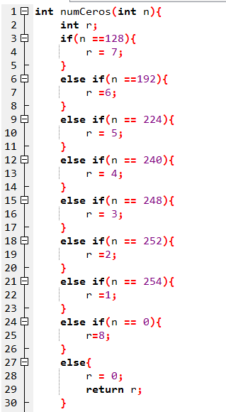

Equipo 6

¿De qué sabor es el jarrito rojo?

R= Sabor Tutifruti

Equipo 7

¿Con qué comando se muestra la información de la dirección IP?

R= --info

Equipo 8

¿Qué lenguaje utilizamos?

R= JavaScript

Equipo 9

¿Cuántas clases de IP existen?

R= 5 clases

Equipo 10

¿Cuál es la IP que utilizamos?

R= 108.150.000

Equipo 11

No se presento

Equipo 12

¿Qué número de subredes pueden realizar con el prefijo 1 a 29?

R= 6 – 2,147,483,646

Equipo 13

No se presento

Equipo 14

No se presento

Equipo 15

¿Qué imagen tengo de fondo de pantalla enla computadora?

R= Un perro de color café